 | 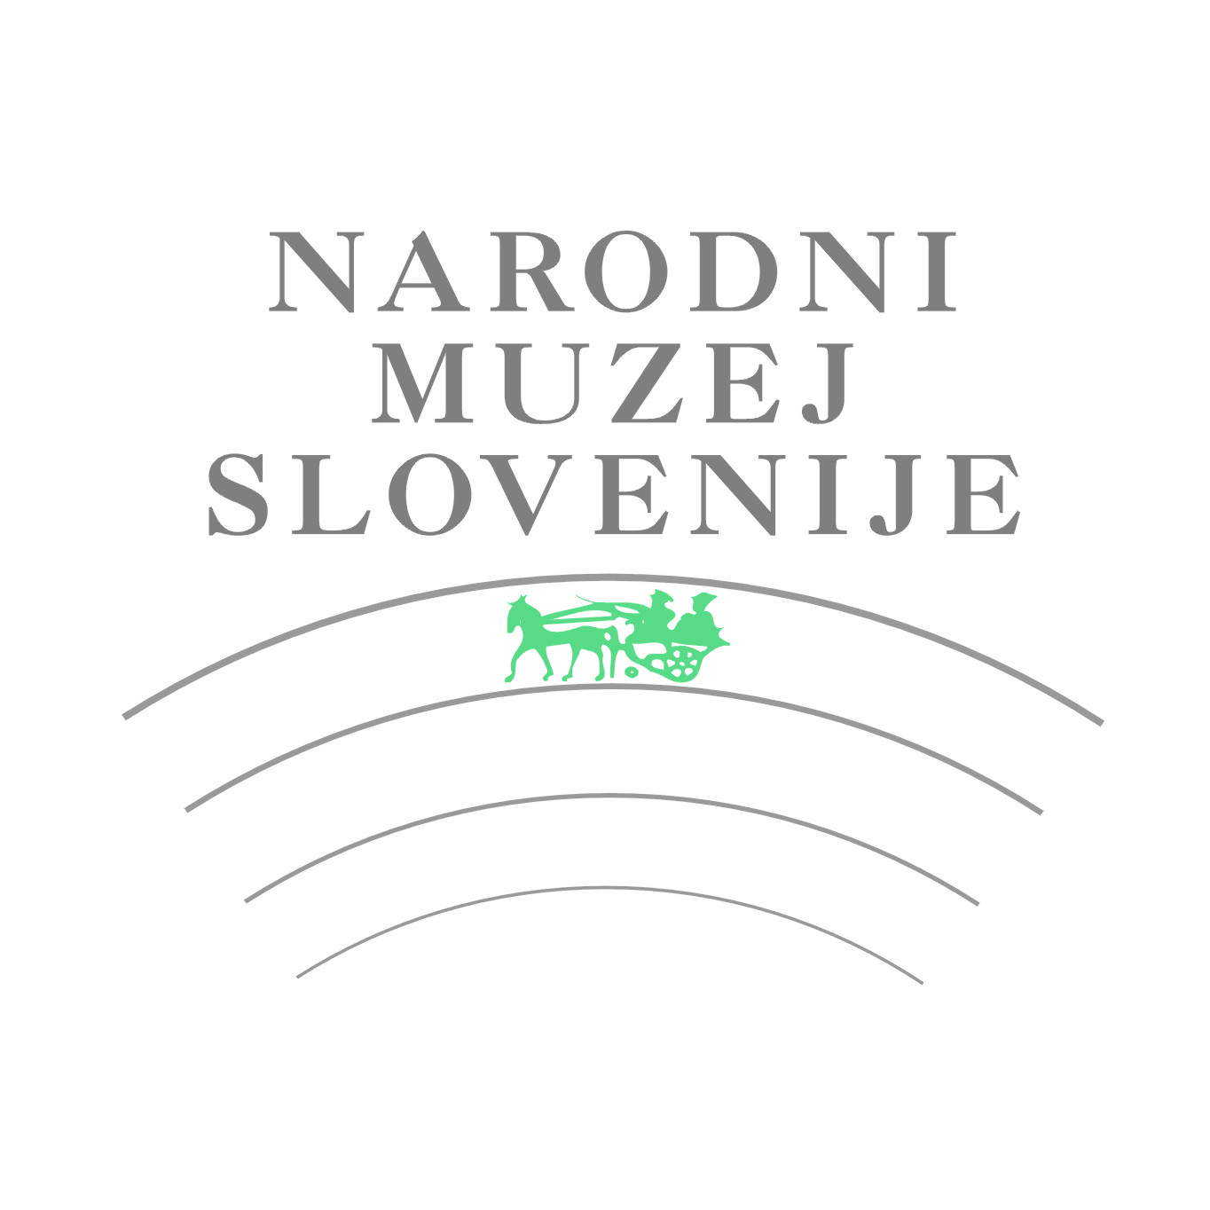 | 
Društvo restavratorjev Slovenije | Narodni muzej Slovenije | Skupnost muzejev Slovenije

PRIJAVNICA

NA NOVOLETNO STROKOVNO

SREČANJE KONSERVATORJEV-RESTAVRATORJEV

2012

Narodni muzej Slovenije - Metelkova

v petek, 14. decembra 2012 z začetkom ob 9.30 uri.

IME IN PRIIMEK UDELEŽENCA

ZAVOD

DRUGO (npr. smostojni kulturni delavec, s.p.)

E-MAIL

TELEFON

Označite najboljši meni po svojem okusu:

Mesni meni 2 Mesni meni 4 Vegi meni 6 Vegi meni 7

Datum, _______________ Podpis, ________________

